蒲公英班动态表
【美育：蒲公英】
一、寻找蒲公英、吹蒲公英
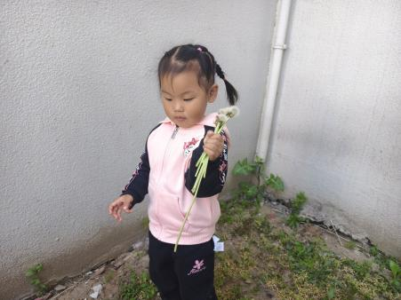 | 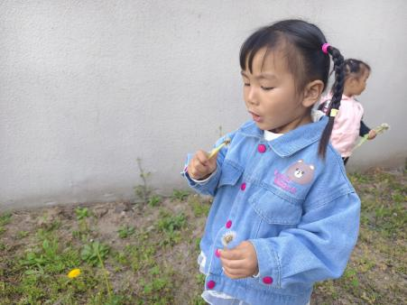 | 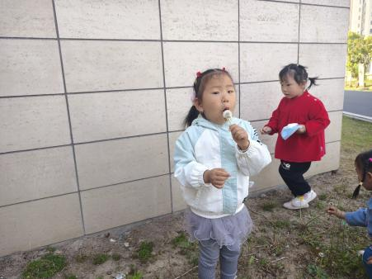
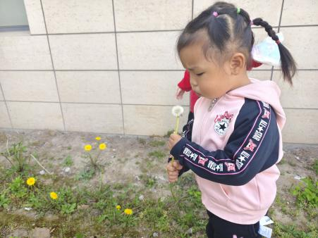 | 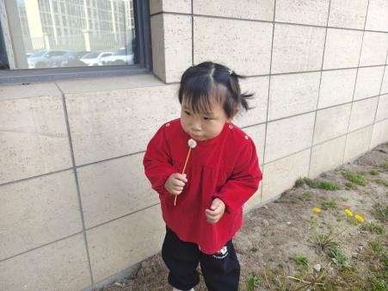 | 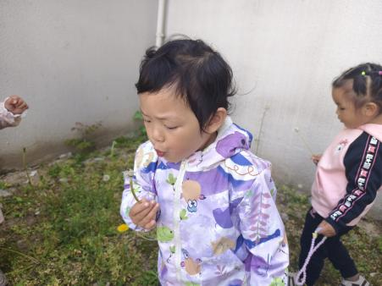
二、绘本：彩虹色的花
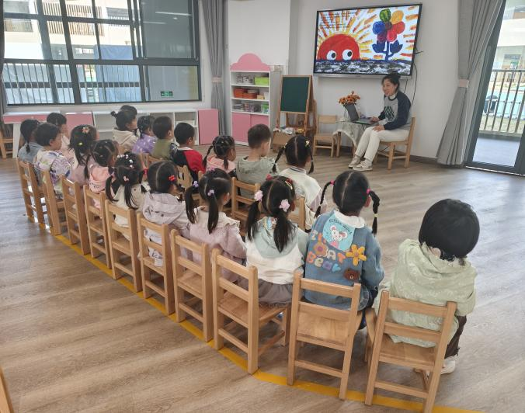 | 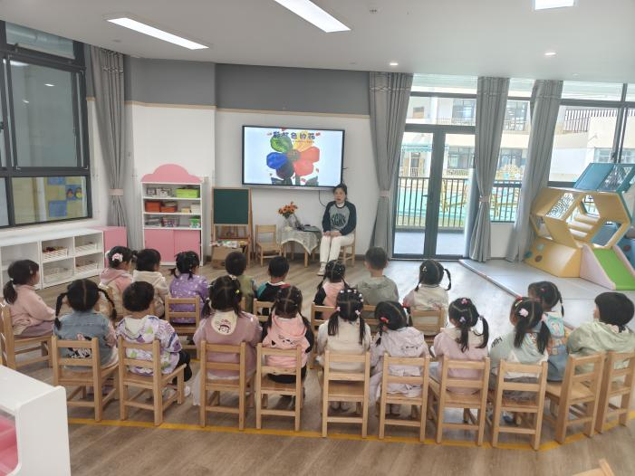
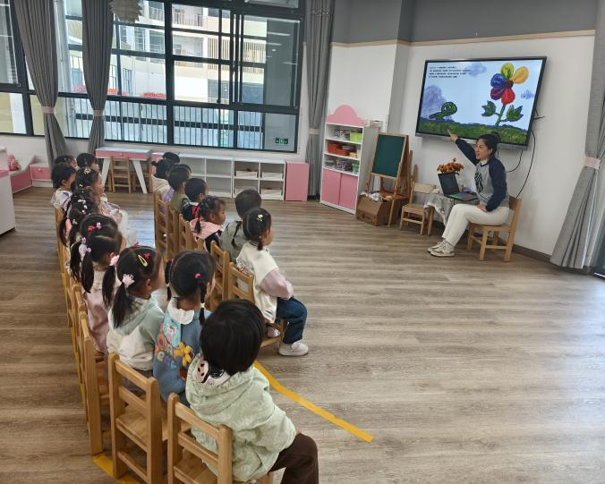 | 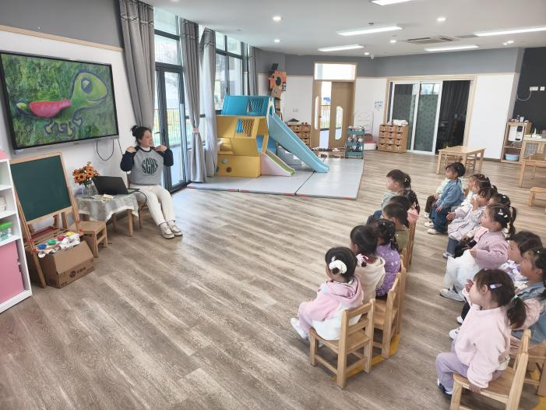
活动目标：
1.理解故事情节，尝试用适当的语言表达图片内容。
2.感受故事中彩虹色的花慷慨帮助别人、与人分享的美好情感，同时在得到帮助时学会感恩。
- 户外：滑滑梯
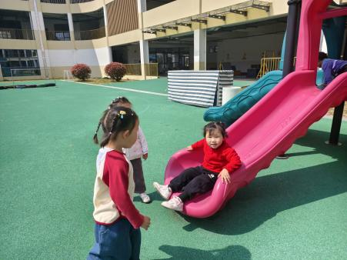 | 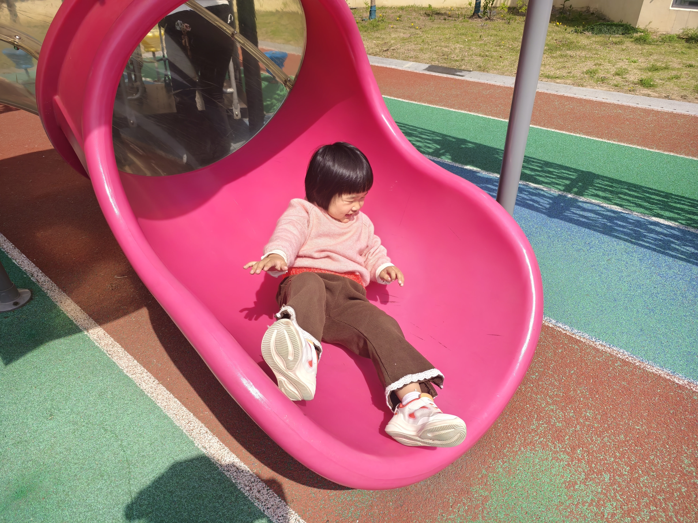 | 
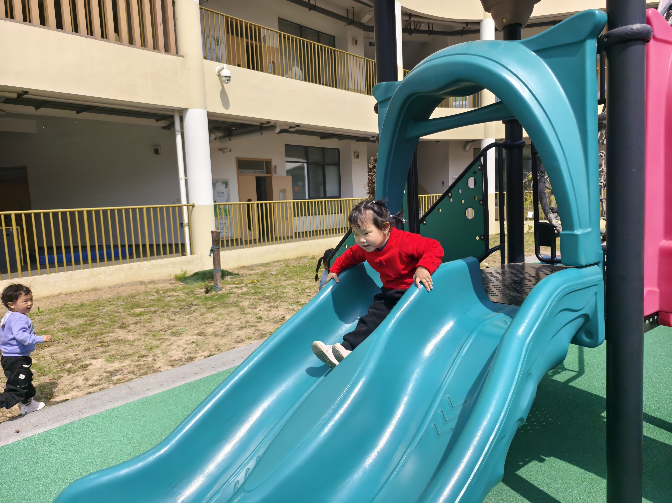 | 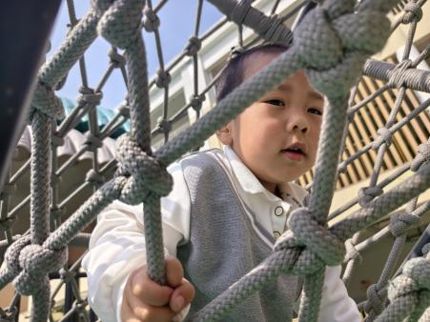 | 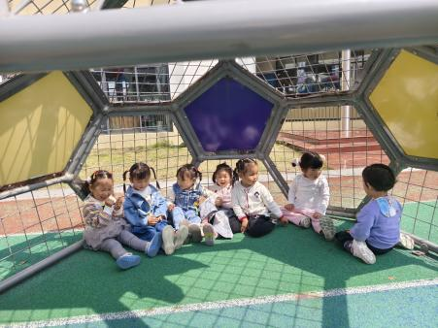
四、餐点
今日早点：牛奶、多选饼干
今日午餐：米饭、红烧鸡翅、春日合菜、鸡毛菜蛋花汤
今日午点：香蕉、提子、三鲜蒸饺
五、温馨提示
1.考虑到春季较容易过敏，幼儿的宝宝霜多数为冬季，也容易导致水油不平衡，今日所有幼儿的香香均带回家，如有其他需求，请私聊老师。
2.身体不适就医后，请及时提醒医生打印病历小结哦。

